青少年 AI 科普连载 · 13 / 16

把八个字母写成四个 和 AI 有什么关系
要把ABABABAB准确告诉另一个人，可以逐个写下八个字母，也可以说：“把AB重复四次。”后一种抓住了规律，似乎更省。
不过，描述规则本身也要用文字。如果最后一个B变成C，又得补一句说明。到底省了多少，不能凭感觉，得把规则和例外一起算进去。
阅读提示：先跟着算9、4、6这三笔小账，再看它怎样联系到模型选择。末尾的理论问题可以选读。

先约定每个字符怎样计费
先约定同一种计费办法，免得拿中文句子和英文字母直接比长短。我们的编码只处理由A、B、C组成、长度不超过八的串，每个编码字符计一单位；整条消息在哪里结束，双方事先知道。
第一种写法叫直接模式：先写L，再照抄原串。ABABABAB就写成LABABABAB，一共九个字符，计九单位。
第二种叫重复模式：先写R，再写一位重复次数，最后写一个两字母块。次数只允许1到4。R4AB表示“把AB重复四次”，计四单位。
L和R就像读法提示：看到它，接收者才知道后面应该照抄还是展开。这些提示也占字符，不能漏算。两种写法必须在同一套读法下比较，本文的单位也不是实际文件的字节数。
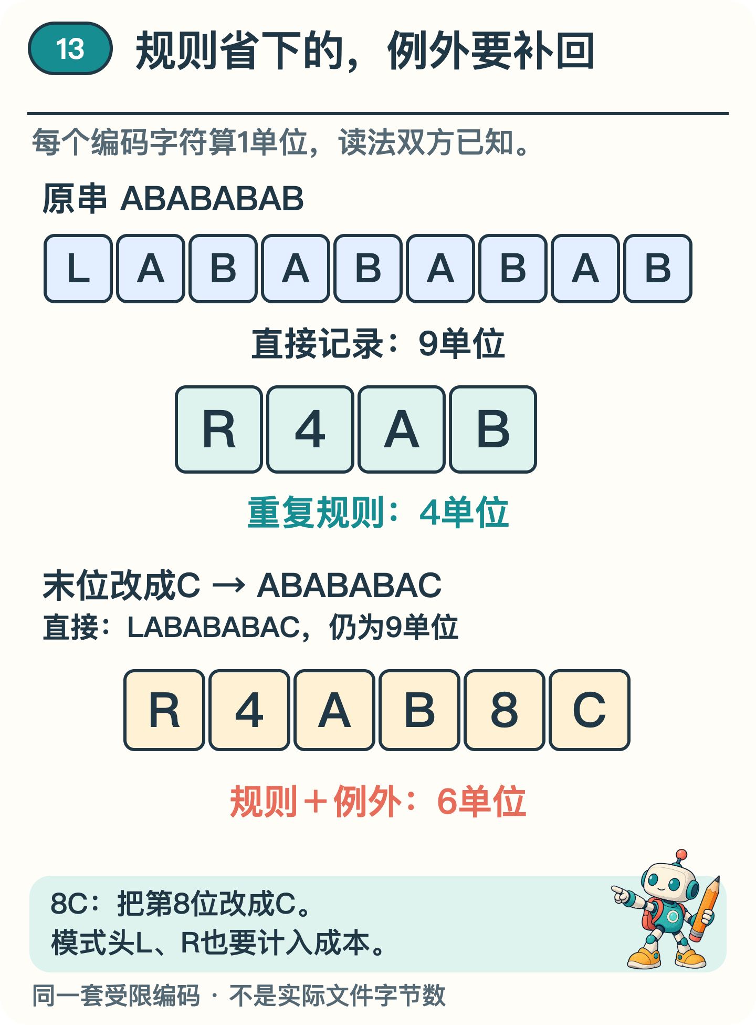
图1 在约定的读法下，照抄需要9单位，重复规则需要4单位，补一个例外后需要6单位。
顺着图1倒着读，R4AB能展开成ABABABAB，八个位置都恢复出来。既省了五单位，又没丢掉原串，压缩才算成立。

多一个例外 要多写两个字符
把末位改成C，得到ABABABAC。只写R4AB就不够了，因为展开后的末位仍是B。
我们给重复模式加一条规则：后面可以接“位置一位＋替换字母”。位置从1数到8，每个位置最多改一次。R4AB8C就表示：先展开AB四次，再把第8位换成C。
原来的四单位，加上8和C，共六单位。直接写LABABABAC仍需九单位，所以这次省了三单位。
如果要记录三个替换，就得花4＋2×3＝10单位，反而比直接记录的九单位更长。在这些候选写法中，照抄更省。
在这个算例里，例外少时，重复规则更省；例外多了，补充说明可能比省下的还长。要比较的是整笔账。

这和选择 AI 模型有什么关系
这正连着一种选择模型的思路：最小描述长度，简称 MDL。它的一个直观版本，把“描述模型需要的长度”和“知道模型后描述剩余数据需要的长度”加起来比较。〔1〕
在这里，重复规则像一个小模型，替换记录补上它没能解释的部分。省掉C，原串就错了；给每个位置都单写一条规定，又可能比照抄更费字。两部分必须一起看。
神经网络研究也考虑过类似问题：除了预测误差，还要控制描述权重需要多少信息。〔2〕不过，这不是简单数参数，也不是说所有 AI 都按本文的编码训练。在统计模型中，剩余数据还可以用概率来编码，不必写成逐项纠错清单。
还得防止把成本藏到别处。例如先约定“X代表整部书”，再宣布一字符存下全书，书的内容其实藏在字典里。若字典专为这份数据定制，描述字典的成本也应计入。
因此，短规则的价值，在于用可重复的规律节省记录，同时如实交代例外和必要说明。它并不保证未来：AB交替出现四次，下一位也可能因为新条件而改变。模型是否适合新情况，还需要独立数据和具体用途来检验。

选读 短规则不代表所有事情都更省
本文把重复次数限制为一位。处理更长的串时，多位整数怎样分隔、特殊符号怎样写，都要规定并计费，不能把“一百亿次”塞进仍只收一单位的格子。
描述短，也不代表运行快。某段很短的程序可能要算很久，才能产生结果。描述长度、运行时间，以及复杂系统研究中的结构复杂性指标，回答的是不同问题。
最后，在有限的候选写法中找到较短的一种，不等于找到了所有程序中最短的程序。理论上的最短程序长度存在严格的可计算性限制，不能靠本文两种写法解决。〔1〕

资料来源
文中算例与图解用于说明原理，不是实际模型的测评结果。研究结论对应以下资料。
〔1〕 Grünwald，2004，A Tutorial Introduction to the Minimum Description Length Principle。arXiv:math/0406077。
https://arxiv.org/abs/math/0406077
〔2〕 Hinton、van Camp，1993，Keeping Neural Networks Simple by Minimizing the Description Length of the Weights。DOI:10.1145/168304.168306。
https://www.cs.toronto.edu/~hinton/absps/colt93.html

